Возвращаясь к пространственно-временному сходству: фреймворк глубокого обучения для прогнозирования трафика

# Хуасю Яо[1], Сяньфэн Тан*, Хуа Вэй, Гуаньцзе Чжэн, Чжэньхуэй Ли

Университет штата Пенсильвания

{хуасюяо, сяньфэн, hzw77, gjz5038, jessieli}@ist.psu.edu

Абстрактный

Прогнозирование трафика привлекает все большее внимание в области исследований искусственного интеллекта из-за растущей доступности крупномасштабных данных о дорожном движении и его важности в реальном мире. Например, точный прогноз спроса на такси может помочь таксомоторным компаниям в предварительном распределении такси. Ключевая проблема прогнозирования трафика заключается в том, как моделировать сложные пространственные зависимости и временную динамику. Несмотря на то, что оба фактора были учтены при моделировании, в существующих работах делаются сильные предположения о пространственной зависимости и временной динамике, т.е. пространственная зависимость стационарна во времени, а временная динамика строго периодична. Однако на практике пространственная зависимость может быть динамической (т.е. изменяющейся время от времени), а временная динамика может иметь некоторые возмущения от одного периода к другому. В этой статье мы делаем два важных наблюдения: (1) пространственные зависимости между местоположениями являются динамическими; и (2) временная зависимость следует ежедневной и еженедельной схеме, но она не является строго периодической для ее динамического временного смещения. Для решения этих двух проблем мы предлагаем новую пространственно-временную динамическую сеть (STDN), в которой вводится механизм стробирования потока для изучения динамического сходства между местоположениями, а механизм периодически смещаемого внимания предназначен для управления долгосрочными периодическими временными сдвигами. Насколько нам известно, это первая работа, которая решает обе проблемы в едином контексте. Наши экспериментальные результаты на реальных наборах данных о дорожном движении подтверждают эффективность предложенного метода.

# Знакомство

Прогнозирование трафика - проблема пространственно-временного прогнозирования, привлекающая все большее внимание из-за растущего количества наборов данных, связанных с трафиком, и его влияния на реальные приложения. В то же время, точная модель прогнозирования трафика имеет важное значение для многих реальных приложений. Например, прогнозирование спроса на такси может помочь таксомоторным компаниям заранее распределить такси; Прогнозирование интенсивности движения может помочь транспортному департаменту лучше управлять и контролировать трафик, чтобы уменьшить заторы на дорогах.

В типичных условиях прогнозирования трафика, учитывая исторические данные о дорожном движении (например, интенсивность движения в регионе или на перекрестке дорог за каждый час в течение предыдущего месяца), необходимо спрогнозировать трафик на следующий временной интервал. В ряде исследований прогнозирование трафика изучалось на протяжении десятилетий. В сообществе временных рядов авторегрессионное интегрированное скользящее среднее (ARIMA) и фильтрация Калмана широко применяются для решения задач прогнозирования трафика (Li et al. 2012; MoreiraMatias et al. 2013; Shekhar and Williams 2008; Lippi, Bertini, and Frasconi 2013). В то время как эти более ранние методы изучают временные ряды трафика для каждого отдельного местоположения, в последних исследованиях начали учитывать пространственную информацию (например, добавляя регуляризации сходства моделей для близлежащих местоположений) (Deng et al. 2016; Ide and Sugiyama 2011; Zheng and Ni 2013) и внешней контекстной информации (например, добавление особенностей информации о месте проведения, погодных условиях и местных событиях) (Wu, Wang, and Li 2016; Pan, Demiryurek, and Shahabi 2012; Tong et al. 2017). Тем не менее, эти подходы по-прежнему основаны на традиционных моделях временных рядов или моделях машинного обучения и плохо отражают сложную нелинейную пространственно-временную зависимость.

arXiv:1803.01254v2 [cs. LG] 3 ноя 2018

В последнее время глубокое обучение достигло огромных успехов во многих сложных задачах обучения (LeCun, Bengio, and Hinton 2015). Этот успех вдохновил несколько исследований на применение методов глубокого обучения для решения проблемы прогнозирования трафика. Например, несколько исследований (Zhang, Zheng, and Qi 2017; Zhang et al. 2016; Ma et al. 2017) смоделировали городской трафик в виде изображения тепловой карты и использовали сверточную нейронную сеть (СНС) для моделирования нелинейной пространственной зависимости. Для моделирования нелинейной временной зависимости исследователи предлагают использовать фреймворк на основе рекуррентных нейронных сетей (RNN) (Yu et al. 2017; Cui, Ke, and Wang 2016). Яо и др. также предлагают метод совместного моделирования пространственных и временных зависимостей путем интеграции СНС и долгосрочной кратковременной памяти (LSTM) (Yao et al. 2018).

Несмотря на то, что в глубоком обучении для прогнозирования трафика учитывались как пространственная зависимость, так и временная динамика, существующий метод имеет два основных ограничения. Во-первых, пространственная зависимость между местоположениями опирается только на сходство исторического трафика (Zhang, Zheng, and Qi 2017; Yao et al. 2018), и модель изучает статическую пространственную зависимость. Однако зависимости между местоположениями могут меняться со временем. Например, в первой половине дня зависимость между жилым районом и деловым центром может быть сильной; Тогда как поздним вечером связь между этими двумя местами может быть очень слабой. Однако такие динамические зависимости в предыдущих исследованиях не рассматривались.

Еще одним ограничением является то, что многие существующие исследования игнорируют смещение долгосрочной периодической зависимости. Данные о дорожном движении показывают сильную дневную и недельную периодичность, и зависимость, основанная на такой периодичности, может быть полезна для прогнозирования. Однако одна из проблем заключается в том, что данные о трафике не являются строго периодическими. Например, пиковые часы в будние дни обычно приходятся на поздний вечер, но могут варьироваться от 16:30 до 18:00 в разные дни. Хотя предыдущие исследования (Zhang, Zheng, and Qi 2017; Zhang et al. 2016) учитывают периодичность, но не учитывают последовательную зависимость и временное смещение периодичности.

Для решения вышеупомянутых проблем мы предлагаем новую архитектуру глубокого обучения, пространственно-временную динамическую сеть (STDN) для прогнозирования трафика. STDN основана на пространственно-временной нейронной сети, которая обрабатывает пространственную и временную информацию через локальную CNN и LSTM соответственно. Предлагается локальная СНС с потоком для обработки пространственной зависимости путем моделирования динамического сходства между местоположениями с использованием информации о транспортном потоке. Предложен механизм периодически смещаемого внимания для изучения долгосрочной периодической зависимости. Предложенный механизм фиксирует как долгосрочную периодическую информацию, так и временные сдвиги в последовательности движения с помощью механизма внимания. Кроме того, наш метод использует LSTM для иерархической обработки последовательной зависимости.

Мы оцениваем предложенный метод на крупномасштабных реальных общедоступных наборах данных, включая данные о такси в Нью-Йорке (NYC) и данные о совместном использовании велосипедов в Нью-Йорке. Всестороннее сравнение с современными методами демонстрирует эффективность предложенного нами метода. Наш вклад кратко изложен ниже:

* Мы предлагаем механизм стробирования потоков для явного моделирования динамического пространственного подобия. Ворота контролируют распространение информации среди близлежащих локаций.
* Мы предлагаем механизм периодического смещения внимания, берущий долгосрочную периодическую информацию и временное смещение одновременно.
* Мы проводим эксперименты на нескольких реальных наборах данных о дорожном движении. Результаты показывают, что наша модель неизменно лучше других современных методов.

# Связанная работа

Проблемы прогнозирования трафика на основе данных привлекают широкое внимание на протяжении десятилетий. По сути, цель прогнозирования трафика заключается в том, чтобы предсказать значение, связанное с трафиком, для местоположения на временной метке на основе исторических данных. В этом разделе мы обсудим связанную с этим работу над проблемами прогнозирования трафика.

В сообществе временных рядов авторегрессионные интегрированные скользящие средние (ARIMA), фильтрация Калмана и их варианты широко используются в задаче прогнозирования трафика (Shekhar and Williams 2008; Li et al. 2012; MoreiraMatias et al. 2013; Lippi, Bertini, and Frasconi 2013). В недавних исследованиях дополнительно изучаются полезные свойства внешних контекстных данных, таких как типы мест проведения, погодные условия и информация о событиях (Pan, Demiryurek, and Shahabi 2012; Wu, Wang, and Li 2016; Rong, Cheng, and Wang 2017). Кроме того, в недавних исследованиях пространственная информация также была явно смоделирована (Deng et al. 2016; Tong et al. 2017; Идэ и Сугияма 2011; Zheng and Ni 2013)». *Однако все эти методы не позволяют смоделировать сложные нелинейные отношения пространства и времени.*

Модели глубокого обучения обеспечивают новый многообещающий способ захвата нелинейных пространственно-временных отношений, которые достигли больших успехов в компьютерном зрении и обработке естественного языка (LeCun, Bengio, and Hinton 2015). В области прогнозирования трафика был предложен ряд исследований, основанных на методах глубокого обучения. Первая линия исследований наложила несколько полностью связанных слоев для объединения контекстных данных из нескольких источников для прогнозирования спроса на трафик (Wei et al. 2016), разрыва между спросом и предложением такси (Wang et al. 2017). *Эти методы использовали обширные функции, но не моделируют пространственные и временные взаимодействия в явном виде.*

Во втором направлении исследований применялась сверточная структура для захвата пространственной корреляции для прогнозирования транспортных потоков (Zhang, Zheng, and Qi 2017; Zhang et al. 2016). В третьей линии исследований для моделирования последовательной зависимости использовалась модель на основе рекуррентных нейронных сетей (Yu et al. 2017; Cui, Ke, and Wang 2016). *Однако, несмотря на то, что эти исследования явно моделируют временную последовательную зависимость или пространственную зависимость, ни одно из них не рассматривает оба аспекта одновременно.*

В последнее время в нескольких исследованиях используется сверточный LSTM (Shi et al. 2015) для обработки пространственной и временной зависимости для прогнозирования спроса на такси (Ke et al. 2017; Zhou et al. 2018). Яо и др. также предложили многовидовую пространственно-временную сеть для прогнозирования спроса, которая изучает пространственно-временную зависимость одновременно путем интеграции LSTM, локальной СНС и встраивания семантической сети (Yao et al. 2018). Основываясь на дорожной сети, несколько исследований расширили традиционную структуру CNN и RNN до CNN и RNN на основе графов для прогнозирования трафика, таких как графовая сверточная GRU (Li et al. 2018), графическое внимание (Zhang et al. 2018). *В этих исследованиях сходство между регионами основано на статическом расстоянии или структуре дороги. Они также упускают из виду долгосрочное периодическое влияние и временное смещение в прогнозировании временных рядов.*

Таким образом, предложенная нами модель явно обрабатывает динамическое пространственное подобие и временное периодическое сходство совместно с помощью механизма стробирования потока и механизма периодически смещенного внимания соответственно.

# Нотации и постановка задач

Мы разбиваем весь город на карту *сетки a* × *b* с *n* регионами в общей сложности (*n* = *a* × *b*) и используем {*1,2,...,n*} для их обозначения. Мы разбиваем весь период времени (например, один месяц) на *m* равных по длине непрерывных временных интервалов. Переезд любого человека, который является неотъемлемой частью всего городского трафика, всегда отправляется из региона, а через некоторое время прибывает в пункт назначения. Мы определяем начальный/конечный объем трафика для региона как количество поездок, отправленных/прибывших из/находящихся в регионе в течение фиксированного интервала времени. Формально и *yi,te* обозначают начальный/конечный объем трафика для региона *i* в течение t-го временного интервала. Кроме того, агрегация отдельных поездок формулирует транспортный поток, который описывает ускоренные по времени перемещения между определенной парой регионов. Формально транспортный поток, начинающийся из области *i* в интервале *времени t* и заканчивающийся в регионе *j* в интервале времени *τ,* обозначается как *fi,tj,τ*. Очевидно, что поток трафика отражает связность по регионам, а также размножение отдельных людей. Иллюстрация объема и потока трафика приведена на рисунке 1(c).

Задача (прогнозирование объема трафика) Учитывая данные до временного интервала *t*, задача прогнозирования объема трафика направлена на прогнозирование начального и конечного объема трафика на временном интервале *t* + 1.

# Пространственно-временная динамическая сеть

В этом разделе мы опишем детали предлагаемой нами пространственно-временной динамической сети (STDN). На рисунке 1 показана архитектура предложенного нами метода.

## Локальная пространственно-временная сеть

Чтобы зафиксировать пространственную и временную последовательную зависимость, объединение локальной СНС и LSTM показало современную производительность в прогнозировании спроса на такси (Yao et al. 2018). Здесь мы также используем локальную CNN и LSTM для работы с пространственной и краткосрочной временной зависимостью. Чтобы взаимно усилить прогнозирование двух типов объемов трафика (т. е. начального и конечного объемов), мы интегрируем и прогнозируем их вместе. Эта часть предложенной нами модели называется локальной пространственно-временной сетью (LSTN).

Сверточная нейронная сеть (СНС) используется для захвата пространственных взаимодействий. Как было предложено в (Yao et al. 2018), отношение ко всему городу как к изображению и простое применение CNN может не достичь наилучших результатов. Включение областей со слабой корреляцией для прогнозирования целевой области на самом деле снижает производительность. Таким образом, мы используем локальную СНС для моделирования пространственной зависимости.

Для каждого временного интервала *t* мы рассматриваем целевую область *i* и окружающих ее соседей как изображение *S* × *S* с двумя каналами **Yi,t** ∈ RS×S×2. Один канал содержит информацию о начальном объеме, другой — информацию о конечном объеме. Целевая область находится в центре изображения. Местная CNN снимает

(0)

**Yi,t** в качестве входного **Yi,t** , а формулировка каждого сверточного слоя *k* имеет вид:

(*k*)

 **Йи,т** = ReLU(*,* (1)

где **W**(*k*) и **b**(*k*) — изученные параметры. После наложения *K* сверточных слоев, полностью связный слой, следующий за плоским слоем, используется для вывода пространственного представления области *i* как **yi,t**.

Краткосрочная временная зависимость Мы используем сеть Long ShortTerm Memory (LSTM) для захвата временной последовательной зависимости, которая предлагается для решения проблемы взрывающегося и исчезающего градиента традиционной рекуррентной нейронной сети (RNN). В данной статье мы используем оригинальную версию LSTM (Hochreiter and Schmidhuber 1997) и формулируем ее следующим образом:

**hi,t** = LSTM([**yi,t**;**ei,t**]*,***hi,t−1**)*,* (2) где **hi,t** — выходное представление области *i* на временном интервале *t*. **ei,t** означает внешние характеристики (например, погода, событие) и может быть включен в **yi,t,** если это применимо. Таким образом, **hi,t** содержит как пространственную, так и краткосрочную временную информацию.

## Пространственно-динамическое подобие: механизм стробирования потока

Как мы уже описывали ранее, для захвата пространственной зависимости используется локальная CNN. CNN обрабатывает локальное сходство структуры путем локального подключения и распределения веса. В локальной СНС локальная пространственная зависимость зависит от сходства исторического объема трафика. Однако пространственная зависимость объема стационарна, что не может в полной мере отразить связь между целевым регионом и его соседями. Более прямым способом представления взаимодействий между регионами является транспортный поток. Если между двумя регионами существует больше потоков, то связь между ними сильнее (т.е. они более похожи). Поток трафика можно использовать для явного управления распространением информации об объеме между регионами. Поэтому мы разрабатываем механизм стробирования потока (FGM), который явно фиксирует динамическую пространственную зависимость в иерархии.

Подобно локальной СНС, мы создаем изображение локального пространственного потока, чтобы защитить пространственную зависимость потока. Транспортный поток, относящийся к определенному региону на временном интервале, делится на две категории: приток, исходящий из другого местоположения и заканчивающийся в регионе в течение временного интервала, и исходящий отток, начинающийся из этого региона в другое место. Соответственно можно построить две матрицы потоков для региона в этом временном интервале, где каждый элемент обозначает приток/отток из/в другой соответствующий регион. Пример матрицы оттока приведен на рисунке 1(c).

Учитывая конкретную область *i*, мы извлекаем связанные потоки трафика из прошлых *l* временных интервалов (т. е. временного интервала *t* − *l* + 1 до *t*). Полученные матрицы потоков далее укладываются и обозначаются как **Fi,t** ∈ RS×S×2l, где *S* × *S* обозначает размер окружающей соседней области, а 2l — количество матриц потоков (по две матрицы для каждого временного интервала). Поскольку многоуровневые матрицы потоков включают все прошлые взаимодействия потоков, относящиеся к области *i*,

мы используем СНС для моделирования взаимодействий пространственных потоков между

(0) области анимации, которые принимают **Fi,t** в качестве входных **данных Fi,t** . Для каждого слоя *k* формулировка выглядит следующим образом:

(*k*)

 **Фи,т** = ReLU(*,* (3)

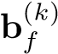(*k*)

где **Вф**И выученные параметры.

На каждом слое мы используем информацию о потоке для явного захвата динамического сходства между регионами путем сужения пространственной информации с помощью шлюза потока. В частности, выходом каждого слоя является пространственное представление **Yti,k,** модулированное проточным затвором. Формально мы пересматриваем уравнение (1) следующим образом:

(*k*)

**Yi,t** = ReLU(

где ⊗ — поэлементное произведение между тензорами.

После *K* стробированных сверточных слоев мы используем плоский слой, за которым следует полностью соединенный слой, чтобы получить пространственное представление потока в виде **yi,t**.

Мы заменяем пространственное представление **yi,t,** определенное в уравнении (2), на **yˆi,t**.

## Временное динамическое подобие: периодически смещающийся механизм внимания

В локальной пространственно-временной сети, определенной выше, используются только несколько предыдущих временных интервалов (обычно несколько часов)

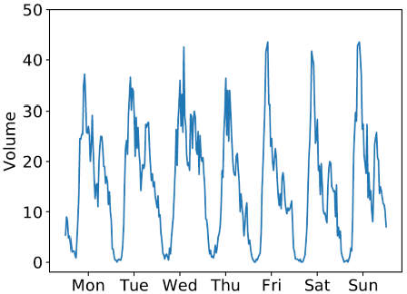

**9:30**

**9:30**

**13:00**

**11:00**

**9:30**

**8:30**

**9:30**

(

a

)

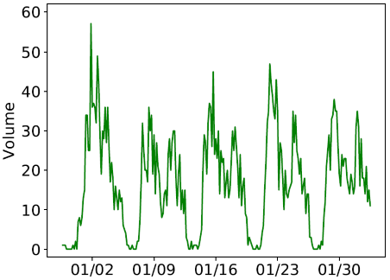

**9:30**

**8:30**

**10:30**

**9:30**

**11:00**

(

b

)

|  |
| --- |
| Рисунок 1: Архитектура STDN. (a) Механизм периодического смещения внимания фиксирует долгосрочную периодическую зависимость и временное смещение. Для каждого дня мы также используем LSTM для сбора последовательной информации. (b) Краткосрочная временная зависимость фиксируется одним LSTM. c) механизм стробирования потока отслеживает динамическое представление пространственного подобия путем управления распространением пространственной информации; FC означает полностью связанные слои, а Conv означает несколько сверточных слоев. (d) Унифицированный компонент многозадачного прогнозирования позволяет прогнозировать два типа объемов трафика одновременно. |

Рисунок 2: Временное смещение периодичности. а) Временное переключение между разными днями. б) Временное смещение между разными неделями. Обратите внимание, что каждое время на этих рисунках представляет собой интервал времени (например, 9:30 утра означает 9:00-9:30 утра).

для прогнозирования. Однако при этом упускается из виду долгосрочная зависимость (например, периодичность), которая является важным свойством проблемы пространственно-временного прогнозирования (Zonoozi et al. 2018). В этом разделе мы учитываем долгосрочную периодическую информацию.

Обучение LSTM работе с долговременной информацией является нетривиальной задачей, так как увеличение длины увеличивает риск исчезновения градиента, тем самым значительно ослабляя эффекты периодичности. Чтобы решить эту проблему, следует явно смоделировать относительные временные интервалы прогнозируемой цели (например, одно и то же время вчерашнего и позавчерашнего дня). Однако чисто учет относительных временных интервалов недостаточен и игнорирует временное смещение периодичности, т.е. данные о дорожном движении не являются строго периодическими. Например, часы пик в будние дни обычно приходятся на вторую половину дня, но могут варьироваться от 16:30 до 18:00. Временное смещение периодической информации повсеместно присутствует в дорожной последовательности из-за аварий или заторов на дорогах. Пример временного сдвига между разными днями и неделями показан на рисунках 2a и 2b соответственно. Эти два временных ряда представляют собой начальный объем региона, содержащего Javits Center, рассчитанный на основе New York Taxi Trips (nyc 2017b). Очевидно, что ряды трафика являются периодическими, но пики этих рядов (т.е. отмеченные красным кружком) существуют в разное время суток. Кроме того, если сравнивать эти два показателя, то периодичность не является строго ежедневной или еженедельной. Таким образом, мы разрабатываем механизм периодически смещенного внимания (PSAM) для устранения ограничений. Подробный подход описан ниже.

Мы сосредоточены на решении проблемы изменения ежедневной периодичности. Как показано на рисунке 1(a), относительные временные интервалы из предыдущих *P* дней включены для обработки периодической зависимости. Для каждого дня, чтобы решить проблему временного сдвига, мы дополнительно выбираем *временные* интервалы Q из каждого дня в *Q*. Например, если прогнозируемое время — 21:00-21:30, мы выбираем 1 час до и после прогнозируемого времени (т. е. 20:0010:30 и |В| = 5). Эти временные интервалы *q* ∈ *Q* используются для решения проблемы потенциального временного смещения. Кроме того, мы используем LSTM для защиты последовательной информации за каждый день *p* ∈ *P*, которая формулируется следующим образом:

**л.с.,qi,т** = LSTM([**yi,tp,q**;**EP,QI,T** ]*,***л.с.,qi,т** −1)*,* (5)

где **hp,qi,t** — представление времени *q* в предыдущий день *p* для прогнозируемого времени *t* в области *i*.

Мы применяем механизм внимания, чтобы зафиксировать временной сдвиг и получить взвешенное представление о каждом предыдущем дне. Формально представление каждого предыдущего дня **hpi,t** представляет собой взвешенную сумму представлений в каждом выбранном интервале времени *q*, который определяется как:

**hpi,t** = X *αi,tp,qhp,qi,t ,* (6)

*q∈Q*

где вес *αi,tp,q* измеряет важность временного интервала *q* в день *p* ∈ *P*. Значение важности *αi,tp,q* получается путем сравнения усвоенного пространственно-временного представления из кратковременной памяти (т.е. уравнения (2)) с предыдущим скрытым состоянием **hp,qi,t** . Формально вес *αi,tp,q* определяется как

exp(score(**hip***,,*tq,hi,t))

P exp(score(**ХПИ***,,*ТК*,***Привет***,*t))*.* (7) *q∈Q*

В этой работе, аналогично (Luong, Pham, and Manning 2015), функция score рассматривается как функция, основанная на содержимом, определенная следующим образом: score(**hpi***,,*tq,hi,t) = **vT** tanh(**WHhpi***,,*tq + **WXhi,t** + **bX**)*,*

(8)

где **WH**, **WX**, **bX**, **v** — усвоенные параметры, **vT** обозначает транспонирование **v**. Для каждого предыдущего дня *p* мы получаем периодическое представление **hpi,t**. Затем мы используем другой LSTM для сохранения последовательной информации, используя эти периодические представления в качестве входных данных, т.е.

**hˆpi,t** = LSTM(*.* (9)

Мы рассматриваем выход последнего временного интервала **hˆPi,t** как представление временного динамического подобия (т.е. долгосрочной периодической информации).

## Совместное обучение

Мы объединяем краткосрочное представление **hi,t** и долгосрочное представление **hˆPi,t** как **hci,t**, которые сохраняют как краткосрочные, так и долгосрочные зависимости для прогнозирования региона и времени. Затем мы подаем **hci,t** на полностью связный слой и получаем итоговое прогнозируемое значение начального и конечного объема трафика для каждого региона *i*, которое обозначается как *ys,ti* +1 и *ye,ti* +1 соответственно. Окончательная функция прогнозирования определяется следующим образом:

*,* (10)

где **Wfa** и **bfa** — изученные параметры. На выходе нашей модели получается (-1,1), так как мы нормализуем значение начального и конечного объема. Позже мы денормализуем прогноз, чтобы получить фактические значения спроса.

В данной работе мы прогнозируем начальный и конечный объем трафика одновременно, функция потерь определена как: *n*

L = Xλ(*yi,ts* +1 − *yˆi,ts* +1)2 + (1 − *λ*)(*yi,te* +1 − *yˆi,te* +1)2*, i=1*

(11)

где *λ* — параметр, уравновешивающий влияние начала и конца. Фактическое значение начального и конечного объема в области *i* в момент времени *t* + 1 обозначается как: *yˆi,ts* +1, *yˆi,te* +1.

# Эксперимент

## Настройки эксперимента

Наборы данных Мы оцениваем предложенный нами метод на двух крупномасштабных общедоступных реальных наборах данных из Нью-Йорка (NYC). Каждый набор данных содержит записи о поездках, как описано ниже.

* NYC-Taxi: Набор данных NYC-Taxi содержит 22349490 записей о поездках такси по Нью-Йорку (nyc 2017b) в 2015 году, от

с 01.01.2015 по 01.03.2015. В эксперименте мы используем данные с 01.01.2015 по 02.10.2015 (40 дней) в качестве обучающих данных, а оставшиеся 20 дней — в качестве тестовых данных.

* NYC-Bike: Траектории велосипедов собраны из системы NYC Citi Bike (nyc 2017a) в 2016 году, с 07/01/2016

по 29.08.2016. Набор данных содержит 2605648 записей о поездках. Предыдущие 40 дней (т.е. с 01.07.2016 по 09.08.2016) используются в качестве обучающих данных, а остальные 20 дней — в качестве тестовых данных.

Предварительная обработка Мы разбиваем весь город на 10×20 регионов. Размер каждого региона составляет около 1 км × 1 км. Продолжительность каждого временного интервала устанавливается равной 30 минутам. Мы используем нормализацию Min-Max для преобразования объема трафика и потока в масштаб [*0,1*]. После прогнозирования мы денормализуем значение прогноза и используем его для оценки. Для генерации образцов мы используем скользящее окно как для обучающих, так и для тестовых данных. При тестировании нашей модели мы фильтруем образцы со значениями объема менее 10, что является обычной практикой, используемой в промышленности и академиях (Yao et al. 2018). Потому что в реальных приложениях заботы с низким трафиком представляют небольшой интерес. Мы отбираем 80% обучающих данных для изучения моделей, а оставшиеся 20% — для валидации.

Метрика оценки и базовые показатели В нашем эксперименте для оценки обычно используются две метрики: (1) Средняя процентная ошибка (MAPE) (2) Среднеквадратичная ошибка (RMSE). Мы сравниваем STDN с широко используемыми регрессионными моделями временных рядов, в том числе: (1) Историческое среднее (HA) (2) Авторегрессионное интегрированное скользящее среднее (ARIMA); К ним относятся следующие традиционные методы регрессии: (3) Ридж-регрессия (Ridge); (4) LinUOTD (Tong et al. 2017); (5) XGBoost (Chen and Guestrin 2016). Кроме того, также рассматриваются методы, основанные на нейронных сетях: (6) Многослойный перцептрон (MLP); (7) Сверточный LSTM (ConvLSTM) (Shi et al. 2015); (8) DeepSD (Wang et al. 2017); (9) Глубокий пространственно-временной

Остаточные сети (ST-ResNet) (Zhang, Zheng, and Qi 2017); (10) Глубокая многовидовая пространственно-временная сеть (DMVST-Net) (Yao et al. 2018).

Настройки гиперпараметров Мы устанавливаем гиперпараметры на основе производительности при наборе проверки. Для пространственной информации мы устанавливаем все размеры ядер свертки равными 3 × 3 с 64 фильтрами. Размер каждого рассматриваемого района был установлен как 7 × 7. Устанавливаем *K* = 3 (количество слоев), *l* = 2 (временной промежуток рассматриваемого потока). Для временной информации мы установили продолжительность краткосрочного LSTM равным 7 (т.е. предыдущие 3,5 часа), || = 3 для долгосрочной периодической информации (т.е. за предыдущие 3 дня), |В| = 3 для периодически смещающегося механизма внимания (т.е. рассматриваются полчаса до и после относительного предсказанного времени) размерность скрытого представления LSTM равна 128. STDN оптимизируется с помощью и Adam (Kingma and Ba 2014). Размер партии в нашем эксперименте равен 64. Коэффициент обучения установлен равным 0,001. Как отсев, так и частота повторных отсева в LSTM установлены равными 0,5. Во всех экспериментах мы также используем раннюю остановку. *λ* устанавливается равным 0*.*5 для балансировки начального и конечного объема.

## Результаты

В таблице сравнения производительности 1 показана производительность предложенного нами метода по сравнению со всеми другими конкурирующими методами в наборах данных NYC-Taxi и NYC-Bike соответственно. Мы прогоняем каждый базовый уровень 10 раз и сообщаем среднее значение и стандартное отклонение каждого базового уровня. Кроме того, мы также проводим студенческий t-тест. Предлагаемая нами STDN значительно превосходит все конкурирующие базовые показатели, достигая самых низких RMSE и MAPE в обоих наборах данных.

В частности, традиционные методы прогнозирования временных рядов (HA и ARIMA) не очень эффективны, поскольку они полагаются только на исторические записи прогнозирования стоимости и упускают из виду пространственные и другие особенности контекста. Для методов, основанных на регрессии (Ridge, LinUOTD, XGBoost), пространственные корреляции также рассматриваются как признаки или регуляризации. В результате они достигают более высоких показателей по сравнению с другими традиционными подходами к временным рядам. Однако они не в состоянии охватить сложные нелинейные временные зависимости и динамические пространственные отношения. Таким образом, предложенный нами метод значительно превосходит эти методы, основанные на регрессии.

Для методов, основанных на нейронных сетях, STDN превосходит

MLP и DeepSD. Возможная причина заключается в том, что MLP и DeepSD не моделируют пространственную зависимость и временную последовательную зависимость в явном виде. Кроме того, наша модель превосходит ST-ResNet, потому что ST-ResNet использует CNN для захвата пространственной информации, но упускает из виду временную последовательную зависимость. ConvLSTM расширяет возможности полносвязного LSTM за счет интеграции сверточных операций с блоками LSTM для захвата как пространственной, так и временной информации. DMVST-Net рассматривает пространственно-временную информацию от местных CNN и LSTM. Однако эти две модели упускают из виду динамическое пространственное сходство и периодический сдвиг во времени. Лучшие характеристики предложенной нами модели демонстрируют эффективность механизма стробирования потока и периодически смещаемого механизма внимания для захвата динамического пространственно-временного сходства.

Эффективность механизма стробирования потока В этом разделе мы изучаем эффективность механизма стробирования потока. Сначала перечислим несколько вариантов использования информации о потоке трафика следующим образом:

* LSTN: Как описано в разделе, учитываются только краткосрочная временная зависимость и локальная пространственная зависимость.
* LSTN-FI: LSTN-FI использует информацию о потоке трафика в качестве признаков. Мы просто конкатенируем потоковую информацию **Fi,t** , определенную в уравнении (3), и пространственное представление **Yi,t**. Затем мы вводим их в LSTM в виде пространственных признаков, а не с помощью механизма стробирования потока.
* LSTN-FGM: FGLSTN также использует механизм стробирования потоков для представления пространственного динамического сходства между локальными районами. В варианте не используется механизм периодического смещения внимания.

Результаты различных вариантов в NYC-Taxi и NYCBike показаны на рисунках 3a, 3c и 3b, 3d соответственно. LSTN-FGM и STDN превосходят LSTN, потому что LSTN упускает из виду динамическое пространственное сходство между регионами (например, транспортный поток). Для моделирования динамических пространственных

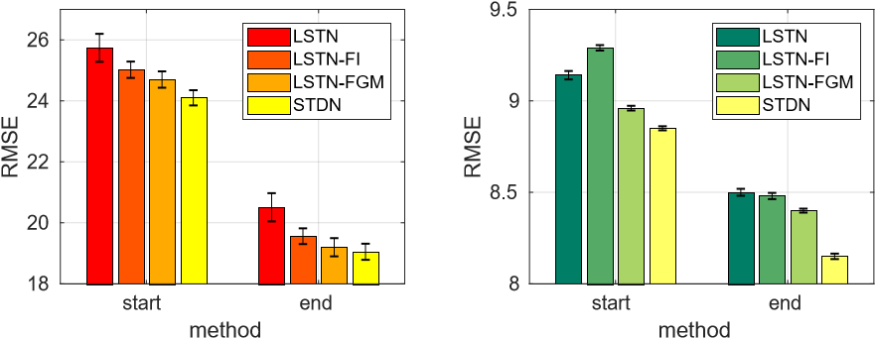

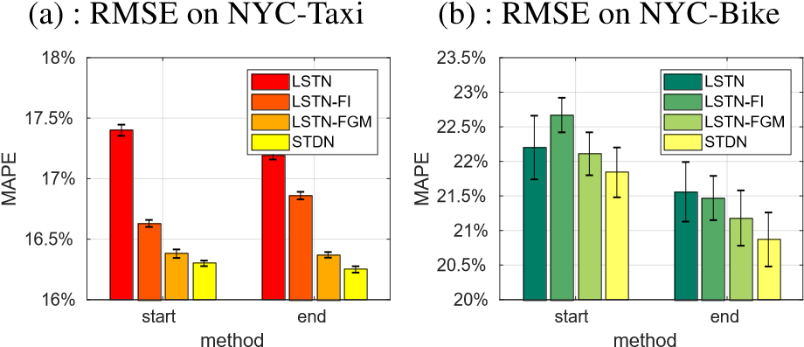

* 1. : MAPE на NYC-Taxi (d) : MAPE на NYC-Bike

Рисунок 3: Оценка механизма струбирования потока (FGM) и его вариантов.

сходства, прямым подходом было бы использование локального потока в качестве другого типа пространственного представления, т.е. вариантов LSTN-FI. Однако, по сравнению с LSTN-FGM, в котором используется механизм стробирования потока, LSTN-FI работает хуже. Одна из возможных причин заключается в том, что только использование транспортного потока в качестве признаков не может включать структуру пространственного динамического подобия. Результаты показывают эффективность механизма стробирования потока для явного захвата динамического пространственного сходства. Кроме того, сравнение с STDN демонстрирует важность работы с периодической информацией, смещенной во времени.

Эффективность механизма периодически смещенного внимания Интуиция механизма периодически смещенного внимания заключается в долгосрочном периодическом информационном и временном смещении. В этом разделе мы анализируем эффективность механизма периодического смещения внимания и перечисляем несколько вариантов, а именно:

* LSTN-L: Мы расширяем LSTN, принимая во внимание долгосрочную последовательную информацию. Долгосрочная информация (т.е. информация об относительном прогнозируемом времени за предыдущие 3 дня) объединяется с краткосрочной информацией (т.е. информацией о предыдущих 7 временных интервалах) и использует одну LSTM-сеть в качестве компонента прогнозирования.
* LSTN-SL: LSTN-SL устраняет механизм периодического смещения внимания в STDN. LSTN-SL состоит из двух сетей LSTM. Один используется для захвата краткосрочной зависимости, а другой использует относительное время в информации за предыдущие 3 дня для захвата долгосрочной информации. Обратите внимание, что мы устанавливаем |В| = 1 (учитывается только относительное прогнозируемое время за предыдущие 3 дня) и LSTN-SL не включает механизм стробирования потока.
* LSTN-PSAM: Мы добавляем периодически смещающийся механизм внимания на LSTN-SL. По сравнению с предлагаемой STDN, в этом варианте отсутствует только механизм стробирования потока.

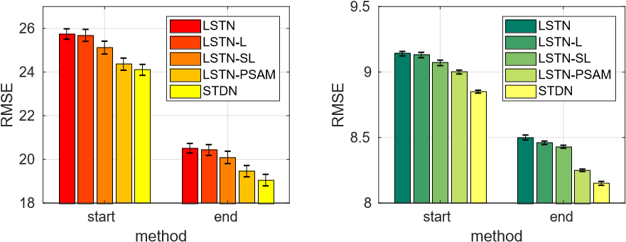

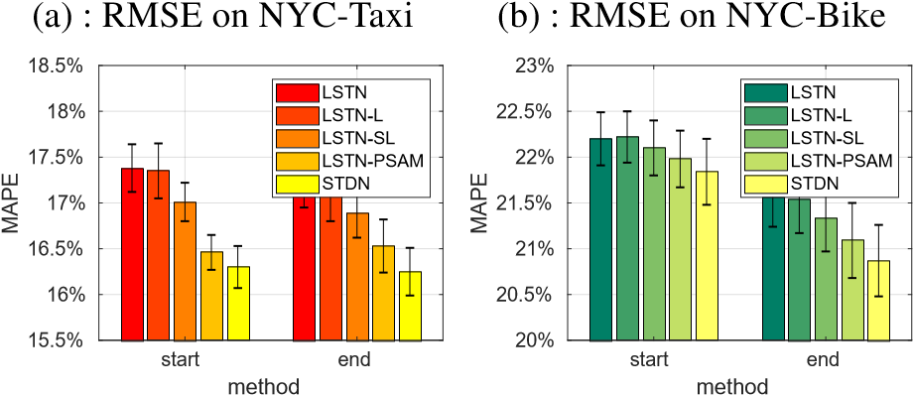

|  |  |  |  |  |  |  |  |  |  |  |  |  |  |  |  |  |  |  |  |  |  |  |  |  |  |  |  |  |  |  |  |  |  |  |  |  |  |  |  |  |  |  |  |  |  |  |  |  |  |  |  |  |  |  |  |  |  |  |  |  |  |  |  |  |  |  |  |  |  |  |  |  |  |  |  |  |  |  |  |  |  |  |  |  |  |  |  |  |  |  |  |  |  |  |
| --- | --- | --- | --- | --- | --- | --- | --- | --- | --- | --- | --- | --- | --- | --- | --- | --- | --- | --- | --- | --- | --- | --- | --- | --- | --- | --- | --- | --- | --- | --- | --- | --- | --- | --- | --- | --- | --- | --- | --- | --- | --- | --- | --- | --- | --- | --- | --- | --- | --- | --- | --- | --- | --- | --- | --- | --- | --- | --- | --- | --- | --- | --- | --- | --- | --- | --- | --- | --- | --- | --- | --- | --- | --- | --- | --- | --- | --- | --- | --- | --- | --- | --- | --- | --- | --- | --- | --- | --- | --- | --- | --- | --- | --- | --- |
| Таблица 1: Сравнение с различными исходными показателями   |  |  |  |  |  |  |  | | --- | --- | --- | --- | --- | --- | --- | | Набор данных | Метод | Начало | |  |  | Конец | | RMSE |  | МАПЕ | RMSE | МАПЕ | | Нью-Йорк-Такси | ХА  АРИМА  ЛР  МЛП  XGBoost  ЛинУОТД | 43.82 36.53  28.51  26,67±0,56  26.07  28.48 | 23.18% 22.21%  19.94%  18,43±0,62%  19.35%  19.91% | | 33.83 27.25  24.38  22,08±0,50 мм  21.72  24.39 | 21.14% 20.91%  20.07%  18,31±0,83%  18.70%  20.03% | |  | ConvLSTM | 28.13±0.25 | 20,50±0,10% | | 23,67±0,20 мм | 20,70±0,20% | |  | Технология DeepSD | 26,35±0,53 | 18,12±0,38% | | 21,95±0,35 | 18,15±0,62% | |  | СТ-РесНет | 26,23±0,33 | 21,13±0,63% | | 21,63±0,25 | 21,09±0,51% | |  | Сеть DMVST-Net | 25,74±0,26 мм | 17,38±0,46% | | 20,51±0,46 | 17,14±0,32% | | СТДН | 24.10±0.25*** | 16,30±0,23%*** | | 19,05±0,31*** | 16,25±0,26%*** | | Нью-Йорк-Байк | ХА  АРИМА  ЛР  МЛП  XGBoost  ЛинУОТД | 12.49 11.53  10.92  9,83±0,19  9.57  11.04 | 27.82% 26.35%  25.29%  23,12±0,47%  23.52%  25.22% | | 11.93 11.25  10.33  9,12±0,24  8.94  10.44 | 27.06% 25.79%  24.58%  22,40±0,40%  22.54%  24.44% | |  | ConvLSTM | 10.40±0.17 | 25,10±0,45% | | 9,22±0,19 | 23,20±0,47% | |  | Технология DeepSD | 9.69 | 23.62% | | 9.08 | 22.36% | |  | СТ-РесНет | 9,80±0,12 | 25,06±0,36% | | 8,85±0,13 | 22,98±0,53% | |  | Сеть DMVST-Net | 9,14±0,13 | 22,20±0,33% | | 8,50±0,19 | 21,56±0,49% | | СТДН | 8,85±0,11*** | 21,84±0,36%** | | 8,15±0,15*** | 20,87±0,39%*** |   (**) означает, что результат является значимым в соответствии с T-критерием учащихся на уровне 0,01 (0,05) по сравнению с DMVST-Net |

* 1. : MAPE на NYC-Taxi (d) : MAPE на NYC-Bike

Рисунок 4: Оценка механизма периодически смещенного внимания (PSAM) и его вариантов.

На рисунках 4a, 4c и 4b, 4d показаны результаты сравнения в NYC-Taxi и NYC-Bike соответственно. Мы также показываем LSTN и STDN (предлагаемую нами модель) для сравнения. Результаты для LSTN и LSTN-L аналогичны. Одна из возможных причин заключается в том, что когда долгосрочная информация в LSTM конкатенирована до краткосрочной, можно запомнить только краткосрочную информацию. Другая причина заключается в том, что неравномерный временной разрыв между долгосрочной и краткосрочной информацией может быть вреден для изучения периодической последовательности. В одной сети LSTM последовательности с разной частотой дискретизации могут не достигать хорошей производительности. LSTN-SL дополнительно разделяет долгосрочную и краткосрочную информацию и использует две сети LSTM для обработки этих зависимостей. Мы видим, что LSTN-SL работает лучше, чем LSTN-L, что показывает эффективность рассмотрения долгосрочной и краткосрочной информации по отдельности. Кроме того, улучшение от LSTN-PSAM до LSTNSL показывает влияние временного сдвига. Использование предложенного механизма периодически смещенного внимания позволяет улавливать временное смещение и повысить производительность. Наконец, более высокая производительность STDN по сравнению с LSTN-PSAM еще раз демонстрирует эффективность механизма стробирования потока.

# Заключение и обсуждение

В этой статье мы предлагаем новую пространственно-временную динамическую сеть (STDN) для прогнозирования трафика. Наш подход отслеживает динамическое пространственное сходство между регионами с помощью механизма стробирования потока и временное периодическое сходство с помощью периодически смещающегося механизма внимания. Оценка двух крупномасштабных наборов данных показывает, что предложенная модель превосходит современные методы. В дальнейшем мы планируем исследовать предложенную модель на других пространственно-временных задачах прогнозирования. Кроме того, мы планируем объяснить модель (т.е. объяснить важность функций прогнозирования трафика), что важно для политиков. Данные и код можно найти в https://github.com/tangxianfeng/STDN

# Подтверждения

Работа была частично поддержана наградами NSF #1544455, #1652525, #1618448 и #1639150. Взгляды и выводы, содержащиеся в данной статье, принадлежат авторам и не должны толковаться как представляющие какие-либо финансирующие организации.

# Ссылки

[Чен и Гестрин 2016] Чен, Т., и Гестрин, К. 2016. Хг-

boost: Масштабируемая система бустинга деревьев. В *KDD,* 785–794. АСМ.

[Цуй, Ке, и Ван 2016] Цуй, З.; Ке, Р.; и Ванг, Ю. 2016. Двунаправленная и однонаправленная рекуррентная нейронная сеть lstm с глубоким стеком для прогнозирования скорости трафика в масштабах всей сети. В *ACM SIGKDD Workshop по городским вычислениям*.

[Deng et al. 2016] Deng, D.; Шахаби, К.; Демирюрек, У.; Чжу, Л.; Ю, Р.; и Лю, Ю. 2016. Модель латентного пространства для дорожных сетей для прогнозирования изменяющегося во времени трафика. *КДД.*

[Hochreiter and Schmidhuber 1997] Hochreiter, S., and Schmidhuber, J. 1997. Длительная кратковременная память. *Нейронные вычисления* 9(8):1735–1780.

[Идэ и Сугияма 2011]' Идэ, Т., и Сугияма, М. 2011. Траектория торийской регрессии по дорожным сетям. На *конференции AAAI по искусственному интеллекту*, 203–208. Пресса AAAI.

[Ke et al. 2017] Ке, Дж.; Чжэн, Х.; Янг, Х.; и Чен, Х. М. 2017. Краткосрочное прогнозирование пассажирского спроса в рамках услуг поездок по требованию: пространственно-временной подход к глубокому обучению. *Исследования в области транспорта Часть В*.

[Кингма и Ба 2014] Кингма, Д., и Ба, Д. 2014. Адам: Метод стохастической оптимизации. *Препринт arXiv arXiv:1412.6980*.

[Лекун, Бенджио и Хинтон 2015] Лекун, И.; Бенджио, И.; и Хинтон, Г. 2015. Глубокое обучение. *Природа* 521(7553):436–444.

[Li et al. 2012] Li, X.; Пан, Г.; Ву, З.; Ци, Г.; Ли, С.; Чжан, Д.; Чжан, В.; и Ванг, З. 2012. Прогнозирование мобильности городского населения с помощью крупномасштабных маршрутов такси и его приложения. *Границы информатики* 6(1):111–121.

[Li et al. 2018] Li, Y.; Ю, Р.; Шахаби, К.; и Лю, Ю. 2018. Диффузионная сверточная рекуррентная нейронная сеть: прогнозирование трафика на основе данных. На *Шестой Международной Конференции по Учебным Представлениям*.

[Липпи, Бертини и Фраскони 2013] Липпи, М.; Бертини, М.; и Фраскони,. 2013. Краткосрочное прогнозирование транспортных потоков: экспериментальное сравнение анализа временных рядов и контролируемого обучения. *IEEE TITS* 14(2):871–882.

[Луонг, Фам и Мэннинг 2015] Луонг, М.-Т.; Фам, Х.; и Мэннинг, К. Д. 2015. Эффективные подходы к нейронному машинному переводу на основе внимания. *Препринт arXiv arXiv:1508.04025*.

[Ma et al. 2017] Ma, X.; Дай, З.; Хе, З.; Ма, Дж.; Ванг, И.; и Ванг, Ю. 2017. Обучение трафика в виде изображений: глубокая сверточная нейронная сеть для прогнозирования скорости крупномасштабной транспортной сети. *Датчики* 17(4):818.

[Морейра-Матиас и др. 2013] Морейра-Матиас, Л.; Гама, Дж.; Феррейра, М.; Mendes-Moreira, J.; и Damas, L. 2013. Прогнозирование спроса на такси и пассажиров с помощью потоковых данных. *IEEE TITS* 14(3):1393–1402.

[Нью-Йорк 2017а] 2017а. Нью-Йоркский велосипед:. [https://www.citibikenyc. com/system-data.](https://www.citibikenyc.com/system-data)

[Нью-Йорк 2017b] 2017b. Нью-Йоркское такси:. [http://www.nyc.gov/html/ tlc/html/about/trip_record_data.shtml.](http://www.nyc.gov/html/tlc/html/about/trip_record_data.shtml)

[Пан, Демирюрек и Шахаби 2012] Пан, Б.; Демирюрек, У.; и Шахаби, К. 2012. Использование реальных транспортных данных для точного прогнозирования трафика. В *ICDM*, 595–604. IEEE.

[Ронг, Ченг и Ван 2017] Ронг, Л.; Ченг, Х.; и Ванг, Д. 2017. Прогноз вызова такси для онлайн-платформ такси. В *APWebWAIM*, 214–224. Прыгун.

[Шекхар и Уильямс 2008] Шекхар, С., и Уильямс, Б. 2008. Адаптивные модели сезонных временных рядов для прогнозирования краткосрочных транспортных потоков. *Отчет о транспортных исследованиях: Журнал Совета по транспортным исследованиям* (2024): 116–125.

[Ши и др. 2015] Ши, Х.; Чен, З.; Ванг, Х.; Юнг, Д.-Й.; Вонг, В.-к.; и Woo, W.-c. 2015. Сверточная сеть lstm: подход к машинному обучению для прогнозирования осадков. 802–810.

[Tong et al. 2017] Тонг, Ю.; Чен, И.; Чжоу, З.; Чен, Л.; Ванг, Дж.; Янг, К.; и Йе, Д. 2017. Чем проще, тем лучше: единый подход к прогнозированию оригинальных запросов на такси на крупных онлайн-платформах. В *KDD.* АСМ.

[Wang et al. 2017] Wang, D.; Цао, В.; Ли, Дж.; и Йе, Д. 2017. Deepsd: Прогнозирование спроса и предложения для онлайн-сервисов по вызову автомобилей с использованием глубоких нейронных сетей. В *ICDE*, 243–254. IEEE.

[Wei et al. 2016] Wei, H.; Ванг, И.; Wo, T.; Лю, Ю.; и Сюй, Д. 2016. Изюминка: гибридная модель прогнозирования спроса пассажиров на услуги автошофера. В *материалах 25-й Международной конференции ACM по управлению информацией и знаниями*, 2203–2208. АСМ.

[Ву, Ван и Ли 2016] Ву, Ф.; Ванг, Х.; и Li, Z. 2016. Интерпретация динамики трафика с использованием вездесущих городских данных. В *SIGSPATIAL*, 69. АСМ.

[Яо и др. 2018] Яо, Х.; Ву, Ф.; Ке, Дж.; Tang, X.; Цзя, Ю.; Лу, С.; Гонг,.; Йе, Дж.; и Li, Z. 2018. Глубокая многовидовая пространственно-временная сеть для прогнозирования спроса на такси. *Конференция AAAI по искусственному интеллекту*.

[Yu et al. 2017] Yu, R.; Ли, Ю.; Демирюрек, У.; Шахаби, К.; и Лю, Ю. 2017. Глубокое обучение: общий подход к прогнозированию дорожного движения в экстремальных условиях. В *материалах Международной конференции SIAM по интеллектуальному анализу данных*.

[Zhang et al. 2016] Zhang, J.; Чжэн, Ю.; Ци, Д.; Ли, Р.; и Yi, X. 2016. Модель прогнозирования на основе Dnn для пространственно-временных данных. В *SIGSPATIAL*, 92. АСМ.

[Zhang et al. 2018] Zhang, J.; Ши, Х.; Xie, J.; Ма, Х.; Кинг, И.; и Юнг, Д.-Й. 2018. Гаан: Закрытые сети внимания для обучения на больших и пространственно-временных графах. *Препринт arXiv arXiv:1803.07294*.

[Чжан, Чжэн и Ци 2017] Чжан, Дж.; Чжэн, Ю.; и Qi, D. 2017. Глубокие пространственно-временные остаточные сети для прогнозирования потоков толпы в масштабах города. *АААИ.*

[Чжэн и Ни 2013] Чжэн, Дж., и Ни, Л. М. 2013. Временная регрессия траектории на дорожных сетях с помощью многозадачного обучения. На *конференции AAAI по искусственному интеллекту*, 1048–1055. Пресса AAAI.

[Zhou et al. 2018] Zhou, X.; Шен, Ю.; Чжу, Ю.; и Хуанг, Л. 2018. Прогнозирование многоступенчатого пассажиропотока в масштабах города с помощью нейронных сетей на основе внимания. В *материалах одиннадцатой Международной конференции ACM по веб-поиску и интеллектуальному анализу данных*, 736–744. АСМ.

[Zonoozi et al. 2018] Zonoozi, A.; Kim, J.-j.; Li, X.-L.; и Cong, G. 2018. Periodic-crn: Сверточная рекуррентная модель для прогнозирования плотности толпы с повторяющимися периодическими паттернами. В *IJCAI*, 3732–3738.

1. Равный вклад

   Copyright © 2019, Ассоциация по развитию искусственного интеллекта (www.aaai.org). Все права защищены.